Matemática 1º medio / Unidad 2 / OA5 / Actividad 6
- La foto siguiente muestra una formación de roca arenisca en “North Coyote Buttes”, en Arizona, Estados Unidos. El eje x representa la dirección horizontal.
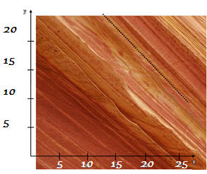
- Eligen tres líneas del sedimento y determinan las ecuaciones, en la forma ax + by = c, que las representan aproximadamente.
- Determinan la pendiente de la línea punteada que representa una línea del sedimento.
® Historia, Geografía y Ciencias Sociales OA 11 de 7° y OA e de 1º medio

